L'énigme de la semaine
N°17
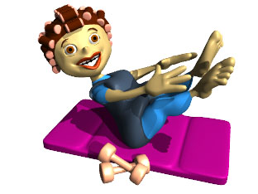
Après l'effort...

Ouf ! Assez de sport pour aujourd'hui. Ginette a bien mérité quelques carrés de chocolat !
Mais pour ne pas reprendre les kilos difficilement perdus, il va falloir être raisonnable ! Le reste de la tablette doit durer quatre jours !
Ginette regarde la tablette, et décide de la partager en quatre morceaux contenant exactement le même nombre de carrés, mais ayant de plus exactement la même forme.
Comment va-t-elle faire ?
Faites un dessin sur la feuille réponse !

